补体因子D检测试剂盒（胶体金法）使用说明书

【产品名称】
通用名称：补体因子D检测试剂盒（胶体金法）
英文名称：Detection Kit for Complement Factor D (Colloidal Gold)
【包装规格】
1人份/盒， 5人份/盒，25人份/盒
【预期用途】
本产品用于定性检测妊娠期妇女尿液中的补体因子D（Complement Factor D，CFD）。适用于子痫前期的辅助诊断和初筛。
子痫前期是一种以高血压、蛋白尿为主要特征的妊娠期特有疾病。患有子痫前期的孕妇存在不同程度的肾脏损伤，以肾小球损伤为主要标志，包括肾小球体积和毛细血管腔直径的减小，这将导致肾小球毛细血管通透性增加，进而导致高浓度的CFD出现在子痫前期孕妇尿液中。子痫前期是一种产科严重并发症,不仅影响孕产妇健康，还可影响后代远期预后。目前，临床上采用测量24小时蛋白尿结合血压值来诊断子痫前期。子痫前期孕妇尿液中的CFD检测与24小时蛋白尿检测呈高度相关性，所以CFD是作为快速检测子痫前期的合适指标，通过对妇女尿液中CFD的检测，有助于快速诊断子痫前期并尽早进行有效干预和治疗，对子痫前期孕妇与新生儿的健康有重大意义。
【检验原理】
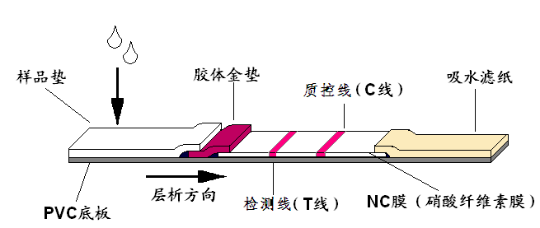
本产品系采用胶体金免疫层析分析原理、双抗体夹心法，在玻璃纤维纸上预包埋金标记的补体因子D单克隆抗体，在硝酸纤维素膜上检测线(T)和质控线(C)分别包被CFD多克隆抗体和羊抗鼠IgG。当检测样本为阳性时，样本中的CFD与胶体金标记CFD单克隆抗体结合形成复合物，由于层析作用复合物沿纸条向前移动，经过检测线(T)时与预包被的CFD多克隆抗体反应，形成免疫夹心复合物而显现红色条带，游离金标记CFD单克隆抗体则在质控线（C）与羊抗鼠IgG结合显现红色条带。阴性样本则仅在质控线(C)显色。
质控线（C）所显现的红色条带是判定层析过程是否正常的标准，同时也作为试剂的内控标准。
检测时，将待检样本滴加于检测卡加样孔处，10-15分钟观察结果即可。
【主要组成成分】
本试剂盒由检测卡、样本稀释液及使用说明书组成，详见下表。
组成 | 包装规格
 | 1人份/盒 | 5人份/盒 | 25人份/盒
CFD检测卡 | 1人份×1 | 1人份×5 | 1人份×25
样本稀释液 | 3mL/瓶×1 | 3mL/瓶×5 | 3mL/瓶×25
使用说明书 | 1份 | 1份 | 1份
检测卡由样品垫、胶体金垫、硝酸纤维素（NC）膜、吸水滤纸、PVC底板等组成。
NC膜的检测线（T线）处包被1.0mg/mL的CFD多克隆抗体，质控线（C线）处包被1.5mg/mL的羊抗鼠IgG；胶体金垫处包埋5μg/mL的CFD单克隆抗体-胶体金复合物。
样本稀释液主要成分为10mM的磷酸盐缓冲液，不同批号的稀释液不能互换使用。
试验操作中需要但试剂盒中未提供的器材：尿杯、微量移液器（量程为100-1000μL）和计时器。
【储存条件及有效期】
- 2-30℃避光、干燥储存，防止冷冻，有效期为24个月。
- 铝箔袋包装的检测卡打开包装后建议1小时内使用，包装打开后放置常温即可。
- 常规运输，应避免过度振动。
【样本要求】
- 取尿液置于洁净的尿杯中，1小时内完成检测，存放超过1小时可能会由于CFD降解而产生假阴性结果；可常温运输。

- 应避免使用血尿样本。
【检验方法】

- 检测前请仔细阅读使用说明书
- 样本处理
2.1将试剂盒恢复至室温；
2.2打开产品外包装，取出样本稀释液瓶；
2.3将样本稀释液瓶下盖打开，用微量移液器在尿杯中吸取1mL尿液加入瓶内；
2.4盖上瓶盖并拧紧，上下颠倒5次以上使得尿液和样本稀释液完全混匀。
- 检测
3.1撕开铝箔袋包装，取出检测卡，加样孔面朝上平放；
3.2开启样本稀释液瓶上盖，用拇指和食指挤压瓶身，弃去第一滴后，在加样孔内滴入2滴已处理的样本；
3.3 10-15分钟内判读结果，15分钟后结果无效。
【阳性判断值】
通过对216例妊娠妇女的尿液检测，经百分位数法统计分析，本产品对补体因子D的阳性判断值为15ng/mL，检测结果≥15ng/mL为阳性，＜15ng/mL为阴性。
由于地理、人种、性别和年龄等差异，建议各实验室建立自己的阳性判断值。
【检测结果的解释】
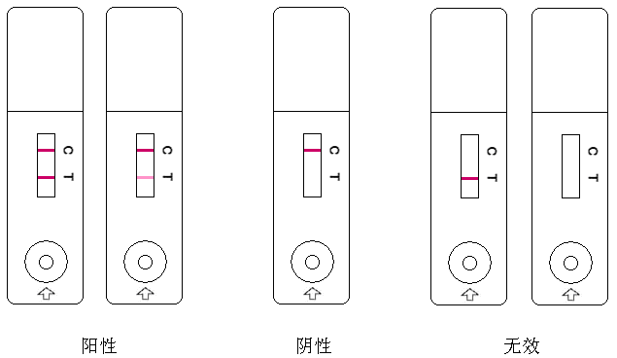
阳性（+）：出现两条红色条带，一条位于检测线（T）,另一条位于质控线（C），表示样本中存在补体因子D且浓度不低于15ng/mL。
阴性（-）：仅质控线（C）出现一条红色条带，检测线（T）无红色条带出现，表示样本中没有补体因子D或补体因子D的浓度低于15ng/mL。
无 效：质控线（C）未出现条带，可能是由于不正确的操作或试剂盒已失效。在任何情况下，应重新测试。如果问题仍然存在，应立即停止使用此批号产品，并与当地供应商联系。
注意：
- 由于样本中补体因子D的浓度不同，检测线（T）的红色条带会显现出不同深浅的颜色。但颜色的深浅不能作为判断子痫前期轻重程度的依据。
- 对于呈阳性反应的样本，需要进一步做复检试验和确认试验。
【检验方法的局限性】
- 本产品仅用于子痫前期的辅助诊断和初筛，不得作为临床诊治的唯一依据。
- 本产品仅用于定性检测妊娠期妇女尿液中的补体因子D，不能用于其它样本的检测，也不能确定样本中补体因子D的含量。
- 由于其它原因导致肾脏损伤的病人或尿液中混有血液，检测结果可能受到影响，建议结合临床其它检测结果综合判断。
- 由于个体差异，可能出现极少数子痫前期妇女尿液中补体因子D浓度偏低，或非子痫前期妇女尿液中补体因子D浓度偏高，从而产生假阴性或假阳性结果，建议结合临床其它检测结果综合判断。
- 该产品的HOOK效应不会影响临床检验结果。
【产品性能指标】
- 物理性状
1.1外观
检测卡外观应整洁完整、无毛刺、无破损、无污染；稀释液瓶无漏液，标签清晰，液体无色澄清。
1.2 宽度
检测CFD试纸的宽度应≥2.5 mm。
1.3 移行速度
液体移行速度应不低于10 mm/min。
- 最低检测限
最低检测限应不高于15 ng/mL，且阴性质控品检测结果不得为阳性。
- 准确性
用三个不同浓度的CFD阳性质控品进行检测，结果应均为阳性。
- 分析特异性
4.1阴性特异性
分别用含有1 mg/mL白蛋白、1 mg/mL维生素C的0 ng/mL CFD液进行检测，结果应均为阴性。
4.2 阳性特异性
分别用含有1 mg/mL白蛋白、1 mg/mL维生素C的25ng/mL CFD液进行检测，结果应均为阳性。
- 重复性
取同一批号的试纸10支，以浓度为 50 ng/mL的CFD阳性质控品测定，反应结果应一致，显色度均一。
- 批间差
取三个批号的试纸，对重复性进行检测，三个批号试纸的测试结果应一致，显色度均一。
- 稳定性
试剂盒在2 ℃～30 ℃下保存，在有效期之后的一个月内分别检测以上1～5项，结果应符合各项目的要求。
【注意事项】
- 本产品仅用于体外诊断。
- 使用前请检查本产品是否在有效期内，以及包装的密封状况。
- 样本处理时，须严格按照使用说明书中样本处理方法进行操作，操作不当可能会影响检测结果的准确性。
- 试剂盒可在室温下保存，谨防受潮，忌冷冻。低温下保存的试剂应平衡至室温方可使用。
- 检测卡从包装中取出后，应尽快进行实验，置于空气中时间过长，会受潮失效。
- 加样量过多可能导致样本回流，造成错误的检测结果。
- 在环境温度低于10℃或者高于40℃以及相对湿度高于80%时不能保证检测的准确性。
- 本产品为一次性使用试剂，不可重复使用，所有样本试剂应按潜在传染物对待，需按医疗机构相关规定处理相应废弃物。
【参考文献】
[1]Tao Wang, Rong Zhou, Linbo Gao, et al. Elevation of Urinary Adipsin in Preeclampsia Correlation With Urine Protein Concentration and the Potential Use for a Rapid Diagnostic Test[J]. Hypertension, 2014, 64(4):846-851.
[2] Tao Wang, Rong Zhou, Linbo Gao, et al. Clinical assessment of the specificity of an adipsin rapid test for the diagnosis of preeclampsia[J]. Hypertension in Pregnancy, 2016, 35(3): 420-425.
[3] Natalia E. Poveda, María F. Garcés, Carlos E. Ruiz-Linares Serum, et al. Adipsin Levels throughout Normal Pregnancy and Preeclampsia [J]. Scientific Reports, 2016.
[4] Marlies Penning, Jamie S. Chua, Cees van Kooten, et al.Classical Complement Pathway Activation in the Kidneys of Women With Preeclampsia[J]. Hypertension, 2015, 66: 117-125.
[5] 刘兴会，王晓东，何国琳.子痫前期发病机制的研究现状及展望[J].四川大学学报(医学版)，2015，01：99-103+2.
【基本信息】
注册人/生产企业名称：江西千分生物科技有限公司
住所：江西省新余市高新开发区渝东大道18号
联系方式：0790-6665259
售后服务单位名称：江西千分生物科技有限公司
联系方式：0790-6665259
生产地址：江西省新余市高新开发区渝东大道18号
生产许可证编号：赣食药监械生产许20190285号
【医疗器械注册证编号/产品技术要求编号】
赣械注准20192400171
【说明书核准日期】
2019年7月1日

